**新 书 推 荐**

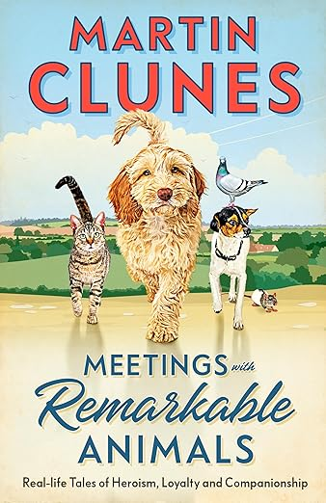**中文书名：****《与非凡动物们相遇》​​**

**英文书名：MEETINGS WITH REMARKABLE ANIMALS**

**作 者：Martin Clunes**

**出 版 社：Penguin UK/Michael Joseph**

**代理公司：ANA/Jessica**

**页 数：288页**

**出版时间：2024年11月**

**代理地区：中国大陆、台湾**

**审读资料：电子稿**

**类 型：动物与人**

**内容简介：**

国民偶像马丁·克鲁尼斯带来这部感人至深的作品，讲述动物以令人惊叹的方式丰富人类生命的动人故事。

导盲犬劳拉需要一个新家。劳拉的主人杰娜在电台讲述这位挚爱向导兼伙伴退役后的归宿问题时，马丁·克鲁尼斯拨通了电话。对于动物，他向来是个心软之人，多养一只又何妨？

收养劳拉的经历不仅让马丁目睹辅助犬提供的超凡关怀，更激起他强烈的好奇心。纵观历史，人类与非凡动物的相遇，总以无数令人惊叹的方式抚慰、滋养乃至挽救人类生命。

犬类伙伴指引人类、拯救人类、领导人类、守护人类，甚至能预警疾病，但故事远不止于此。从随轻骑兵旅征战的战马，到协助排雷的冈比亚袋鼠勇气；从传递救急信件的信鸽，到在澳大利亚与受创少女缔结友谊的野生海豚乔克；不论和平或战争，动物始终与我们同在。

结合自身与全球各地动物相遇的蜕变经历，马丁致敬这些与人类命运交织的非凡生灵，颂扬它们的智慧、忠诚与陪伴。

《与非凡动物们相遇》暖心励志、引人入胜，邀您共赴这场跨越物种的邂逅。

​

**作者简介：**



**马丁·克鲁尼斯（Martin Clunes）**，1990年代起以亲切形象活跃荧屏，参演《男人真命苦》《马丁医生》等热播剧，主持《马达加斯加狐猴》《太平洋岛屿》《狗狗劳拉》等全球纪录片。2015年因其在戏剧、慈善事业及多塞特郡社区建设（与家人及众多动物定居于此）的贡献被授予官佐勋章（OBE）。

**感谢您的阅读！**

**请将反馈信息发至：版权负责人**

**Email**：[Rights@nurnberg.com.cn](mailto:Rights@nurnberg.com.cn)

安德鲁·纳伯格联合国际有限公司北京代表处

北京市海淀区中关村大街甲59号中国人民大学文化大厦1705室, 邮编：100872

电话：010-82504106, 传真：010-82504200

公司网址：[http://www.nurnberg.com.cn](http://www.nurnberg.com.cn/)

书目下载：<http://www.nurnberg.com.cn/booklist_zh/list.aspx>

书讯浏览：<http://www.nurnberg.com.cn/book/book.aspx>

视频推荐：<http://www.nurnberg.com.cn/video/video.aspx>

豆瓣小站：<http://site.douban.com/110577/>

新浪微博：[安德鲁纳伯格公司的微博_微博 (weibo.com)](https://weibo.com/1877653117/profile?topnav=1&wvr=6)

微信订阅号：ANABJ2002

